
דף 285
מהאשפח של עדה ונורית
אוקטובר 2014
נשפך מן הפח- "הזמן הכי טוב לשתול עץ היה לפני 20 שנים. הזמן הבא הכי טוב הוא עכשיו."
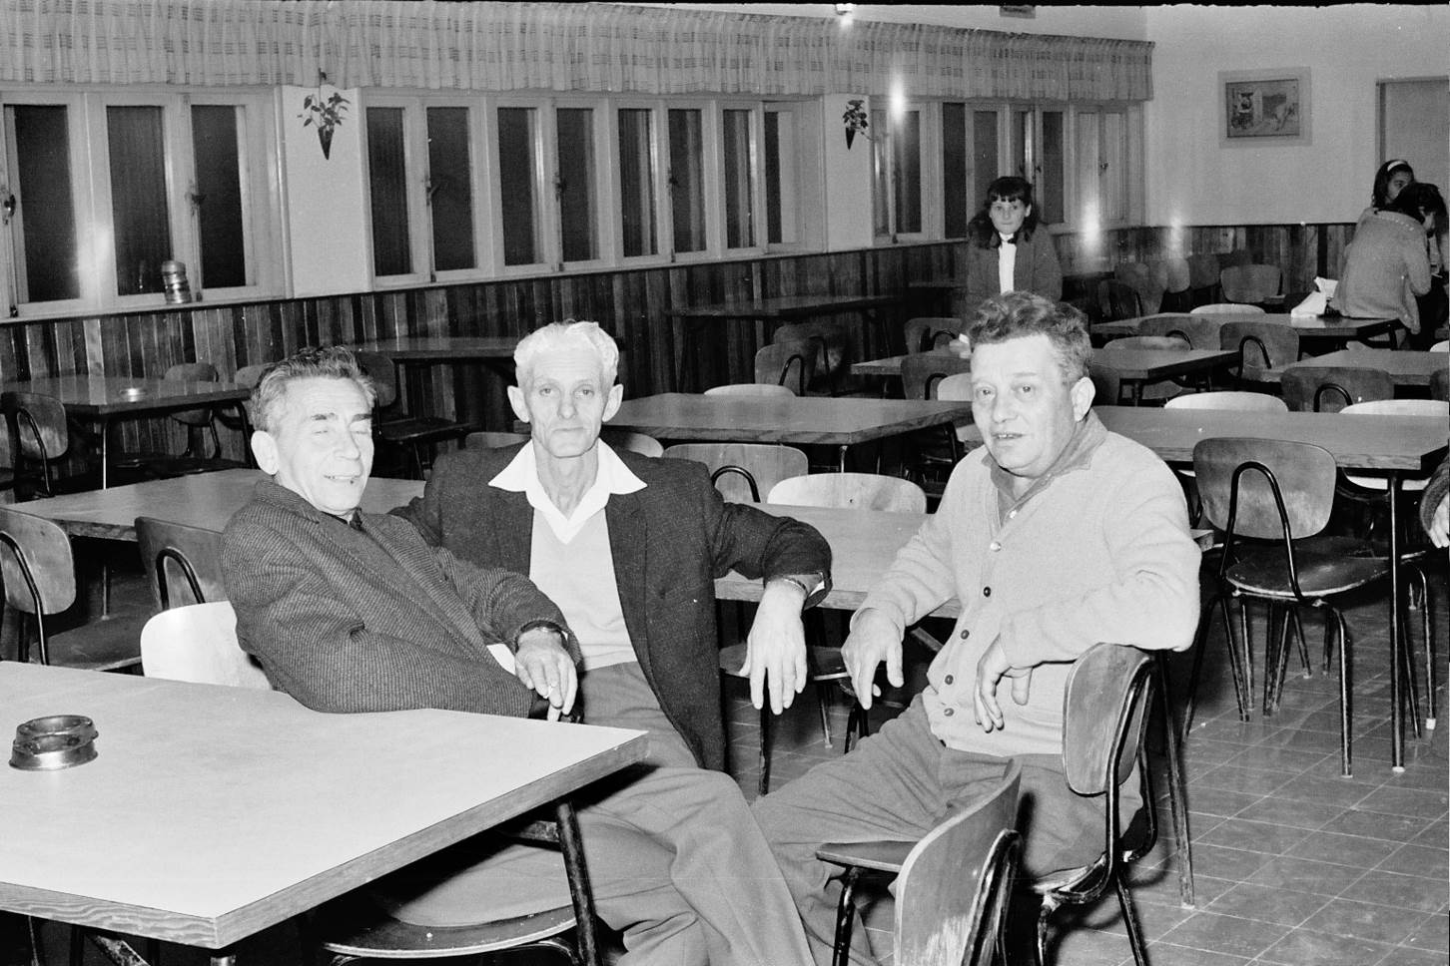
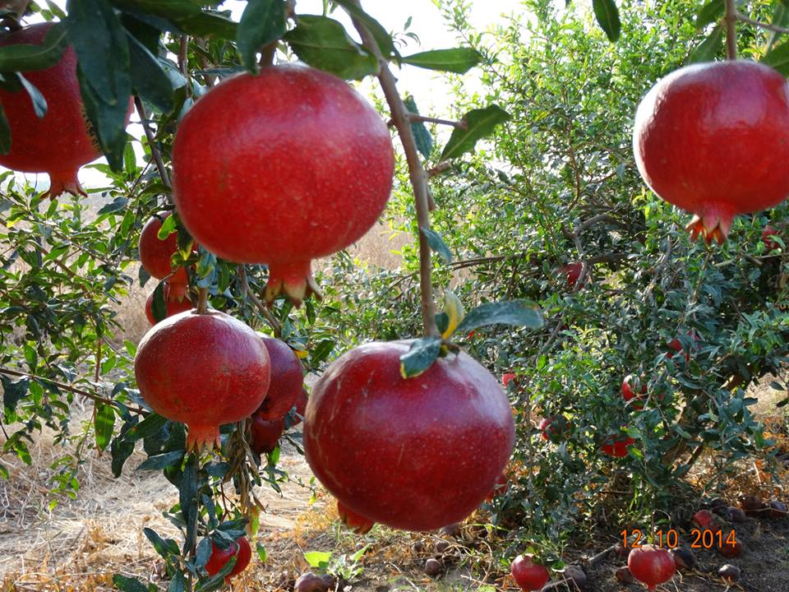
עולה על גדותיו - לכבוד יום ההולדת לחולדה ניזכר- שיקו (ישעיהו) כהן מאיר וויגל ומיכה וולקשטיין בחדר האוכל

שתהייה לנו שנה עגולה ומאירה כרימון
שבוע טוב עדה ונורית פ.

